4 strony lektury specjalnie dla Was nr 2/2018 26.02.2018 r.

GAZETKA SZKOŁY PODSTAWOWEJ IM. KAZIMIERZA GÓRSKIEGO W CZAPLINKU
CZAPLINKOWE NEWSY

ggaz

Drodzy Uczniowie, Nauczyciele, Rodzice,
w związku z tym, że w naszej szkole wciąż tak dużo się dzieje, postanowiliśmy, że kolejne numery będą powstawały regularnie.
Od wydania ostatniego numeru już tak dużo się wydarzyło! Niezmiennie zachęcamy do śledzenia naszego facebookowego profilu – tam na bieżąco można otrzymać newsy z życia szkoły.
Wasza Redakcja
Srebrne dziewczyny!
W poprzednim numerze informowaliśmy Was, że uczennice klasy szóstej wróciły ze złotem z Gminnych Zawodów Tenisa Stołowego w Baniosze. W miniony poniedziałek, 19 stycznia, dziewczyny brały udział w rozgrywkach powiatowych i zdobyłysrebrne medale! Jesteśmy dumni i serdecznie gratulujemy sukcesów!
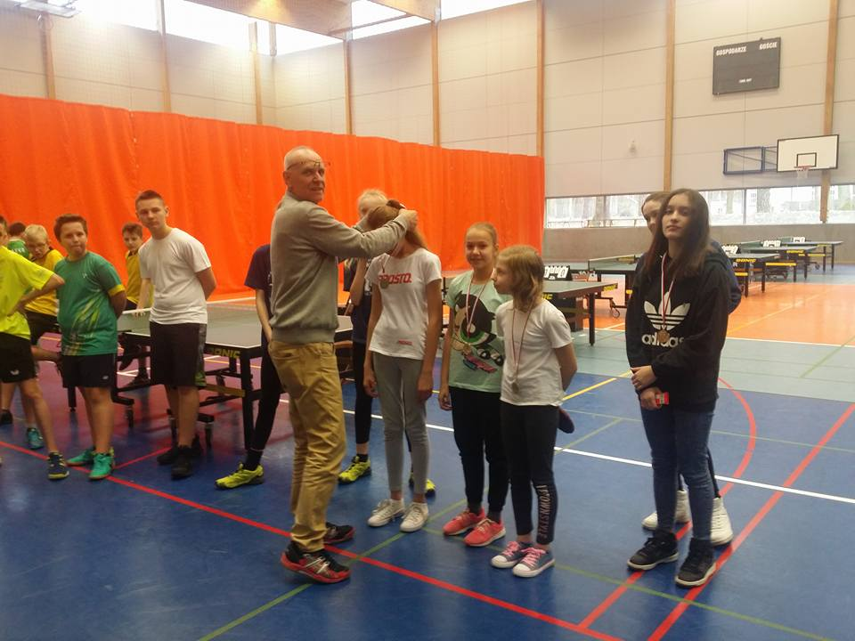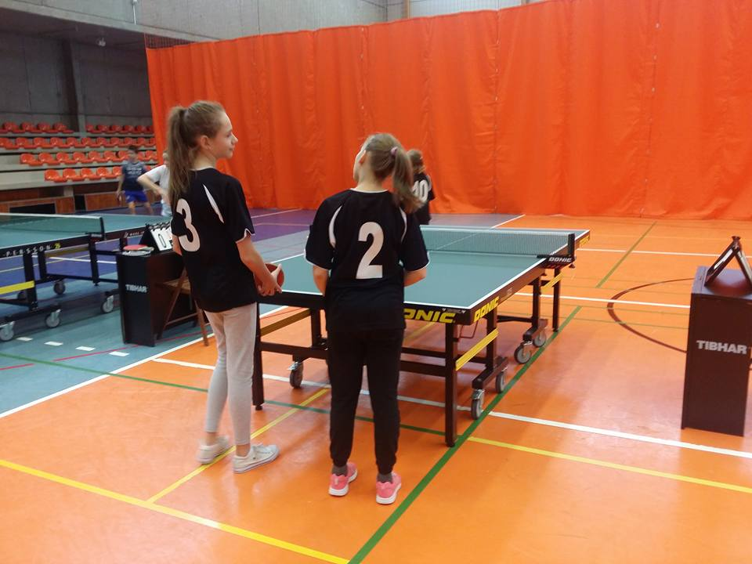
Nasza drużyna: Karolina Grabarczyk, Wiktoria Tywonek, Oliwia Skomorowska
Obchodziliśmy Dzień Otwarty!
17 lutego, z inicjatywy Pani Dyrektor Beaty Kaczmarczyk, w naszej szkole odbył się Dzień Otwarty. Rodzice i ich dzieci, które we wrześniu rozpoczną naukę w klasie I lub w oddziale przedszkolnym, mogli przyjść do Szkoły tego dnia i zobaczyć, co oferuje ona uczniom.
W organizację tego spotkania zaangażowali się wszyscy pracownicy placówki oraz uczniowie. W sali gimnastycznej oraz na korytarzach można było podziwiać zdjęcia upamiętniające absolwentów, uroczystości szkolne, zajęcia dodatkowe, zielone szkoły… Oprócz nich ściany zdobiły plakaty przygotowane przez uczniów, którzy polecali młodszym kolegom naukę w Czaplinku. Przy wejściu wyeksponowano kroniki, gazetki szkolne… a nawet makietę przedstawiającą budynek szkoły. Starsi uczniowie, pod opieką Pani Moniki Wrotek, zrobili ciekawe prezentacje multimedialne poświęcone ofercie dydaktycznej placówki, wydarzeniom z jej życia, a także patronowi Szkoły, Kazimierzowi Górskiemu.
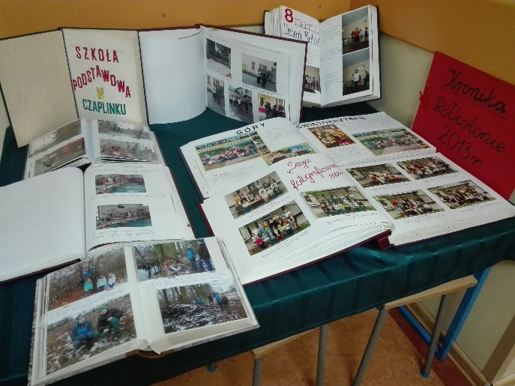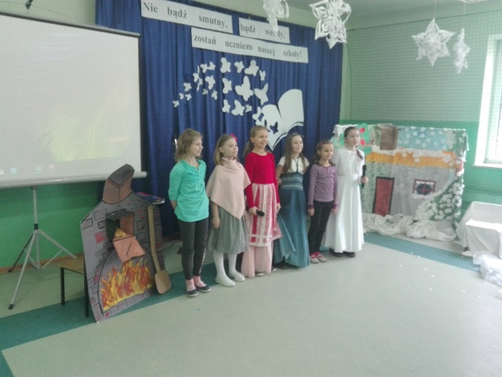
Pani Dyrektor powitała zebranych i wraz z szóstoklasistami, którzy bardzo chętnie opowiadali o życiu szkolnym, zaprosiła wszystkich na spacer po szkole. Następnie członkowie kółka teatralnego zaprezentowali zebranym baśń pt. „Pani Zima”.
Po występie młodych aktorów Pani Dyrektor przedstawiła ofertę edukacyjną szkoły. W tym czasie Pani Monika Proszewska zaprosiła przyszłych zerówkowiczów na zajęcia muzyczno-ruchowe. Po nich przyszła kolej na język angielski prowadzony przez Panią Hannę Dobrzyńską, szóstoklasistów oraz… Myszkę Miki. Ogromne zaciekawienie wywołały warsztaty przyrodnicze. Pani Danuta Matracka pokazała dzieciom działanie mikroskopów i zaprezentowała różne eksperymenty. Młodzi uczniowie z zachwytem i w zupełnej ciszy podziwiali to, co się działo.Na zakończenie tego dnia pod kierunkiem Pani Agnieszki Wrotek i Pani Iwony Skomorowskiej otrzymali możliwość zrobienia gniotków z mąki i baloników. Wykonane własnoręcznie zabawki można było zabrać do domu na pamiątkę.
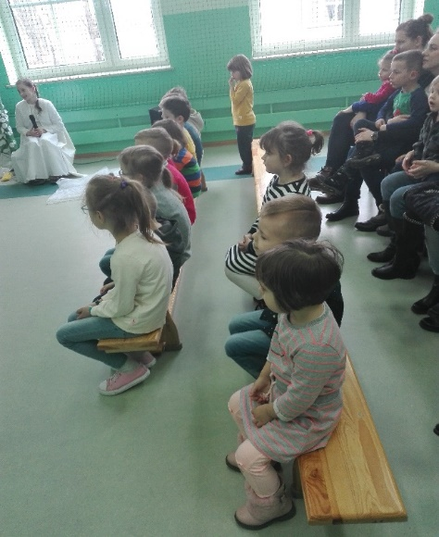
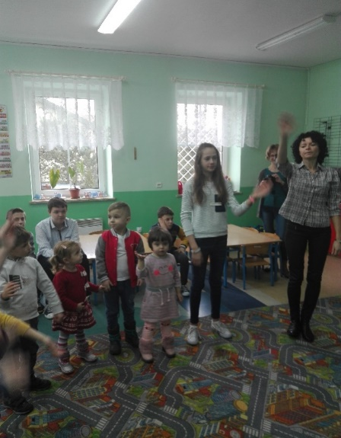
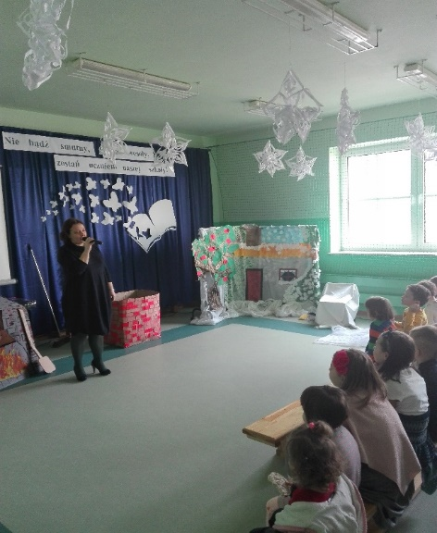
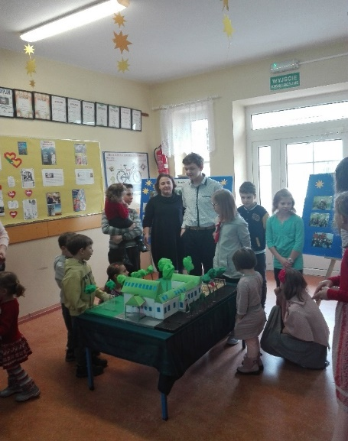
Niektóre dzieci nie chciały wracać do domu, tak bardzo im się w szkole podobało!
Ten dzień możemy podsumować krótko słowami naszych uczniów: „Nie bądź smutny, bądź wesoły, zostań uczniem naszej szkoły!”
Sekrety radia i Centrum Nauki Kopernik
Ten tytuł najlepiej podsumowuje ostatnią wycieczkę uczniów klas IV – VI.
W czwartek, 22 lutego, wyruszyliśmy na długo wyczekiwaną eskapadę
do Warszawy – tym razem do Polskiego Radia oraz Centrum Nauki Kopernik.
Podróż rozpoczęliśmy od „Sekretów radia”, bo taki tytuł nosiła nasza wycieczka po radiostacji. Na wstępie Pani, która nas oprowadzała, bardzo naszych uczniów pochwaliła, ponieważ gdy weszła do sali, w której na nią czekaliśmy, wszyscy wstali i chórem powiedzieli „Dzień dobry Pani”. Chwilę później okazało się,
że drugą z Pań spotkaliśmy już wcześniej, gdyż udzielaliśmy jej wywiadu podczas pleneru malarskiego nad Wisłą, podczas wycieczki „Być jak Canaletto”. W miłej atmosferze, zaciekawieni, podzieliliśmy się na dwie grupy – klasa czwarta ruszyła na warsztaty dźwiękowe. Nagraliśmy swoje odgłosy, które zostały przerobione na głosy potworów morskich. Potem zabraliśmy ze sobą to nagranie. W tym czasie klasa piąta oraz szósta zwiedzały budynek radia i spotkały znanego youtubera, Jaśka Dąbrowskiego. Wszyscy byli zachwyceni! Później się zamieniliśmy – starsi uczniowie bawili się w potwory, młodsi chodzili po radiu rozglądając się za Jaśkiem.
Z radia pojechaliśmy do Centrum Nauki Kopernik. Przez dwie godziny mogliśmy zobaczyć wiele eksponatów a niektórzy odwiedzili Teatr Wysokich Napięć
i zobaczyli spektakl „Elektrony w akcji”. Braliśmy też udział w miniwarsztatach. Podczas nich mogliśmy samodzielnie wykonać różne ciekawe zadania i popisać się wiedzą przyrodniczą. Tu po raz kolejny usłyszeliśmy wiele miłych słów
na temat naszej znajomości doświadczeń przyrodniczych. Dziękujemy Pani Danucie Matrackiej, że tak wiele nas nauczyła!
Niestety czas szybko minął i musieliśmy już wracać do domu. To była naprawdę udana, edukacyjna wycieczka. I znowu musimy czekać na kolejny wyjazd, tym razem na Niewidzialną Wystawę.
